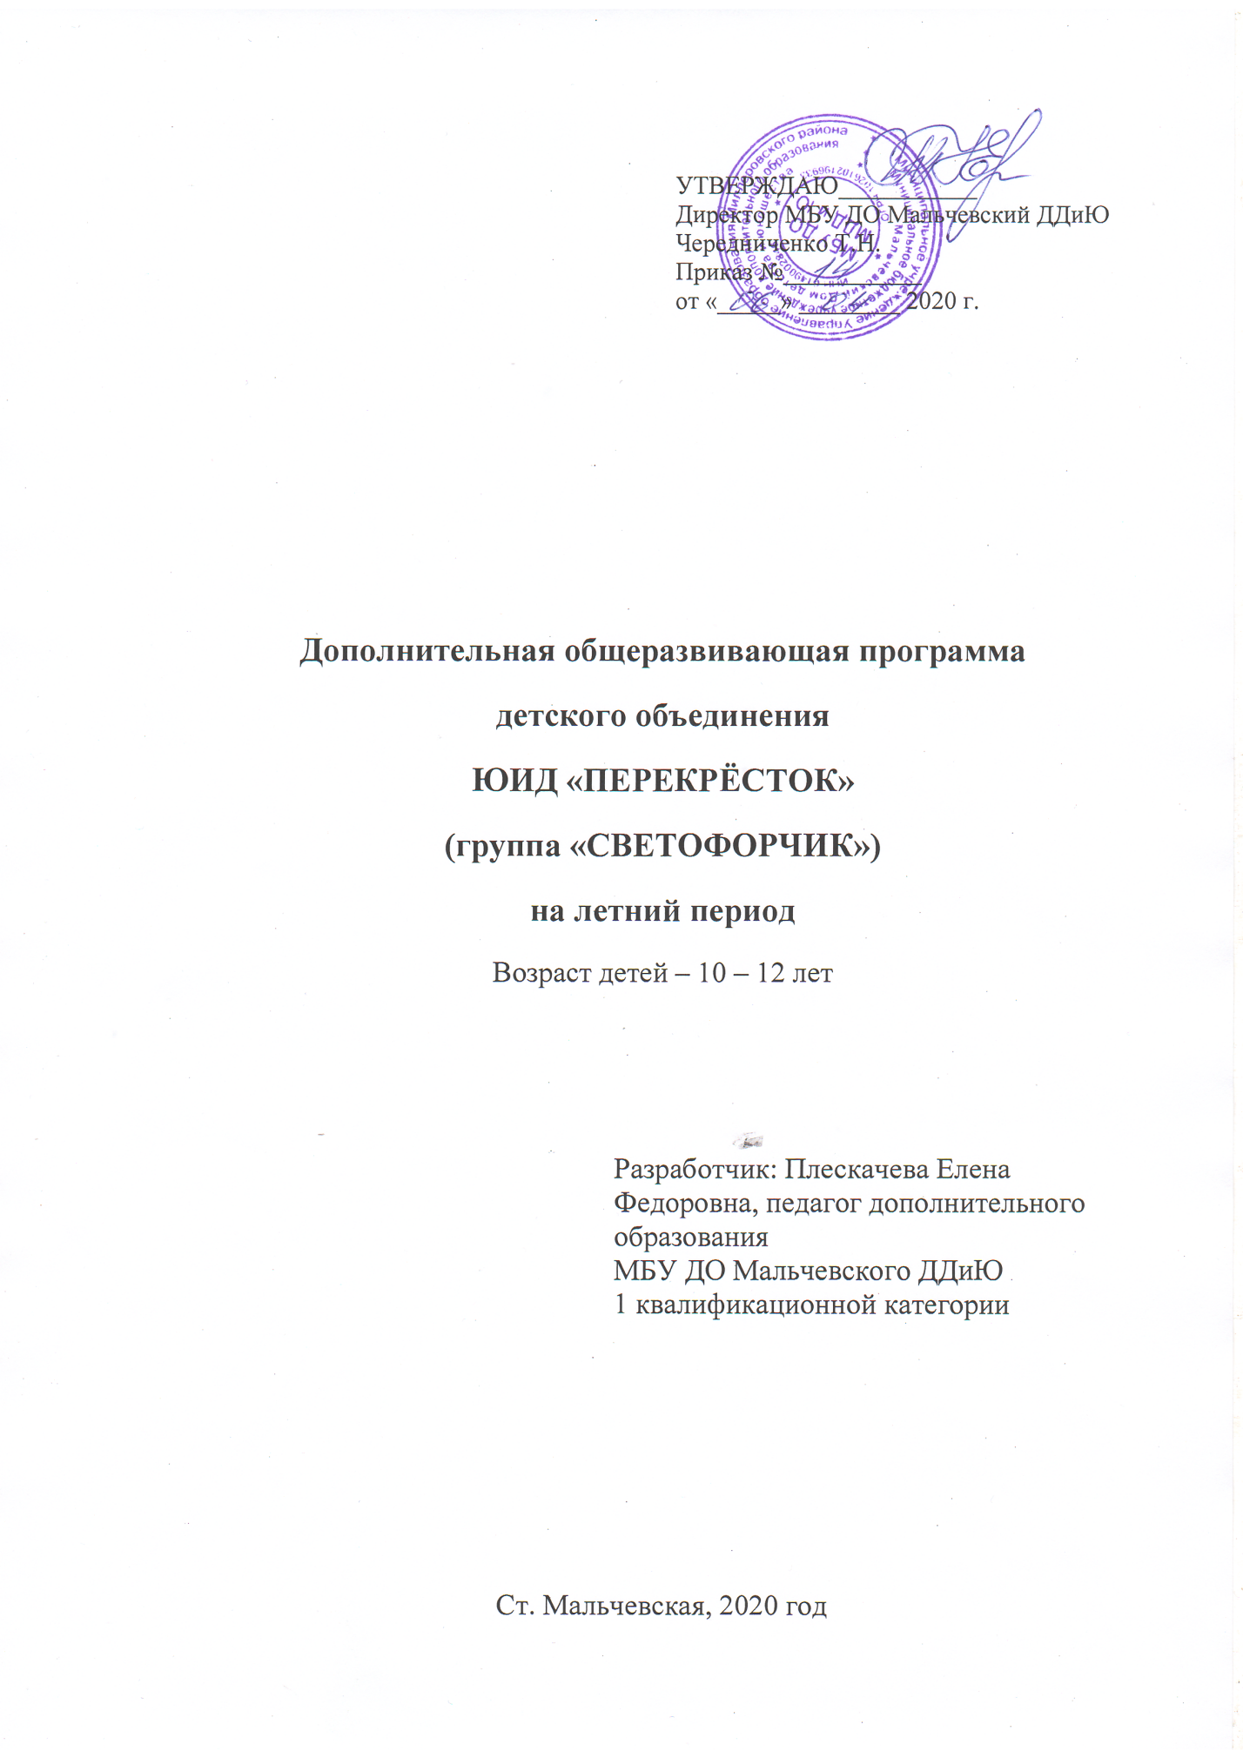

Дополнительная общеразвивающая программа
детского объединения ЮИД «ПЕРЕКРЁСТОК»
(группа «СВЕТОФОРЧИК») 5-й год обучения
на летний период 2019 – 2020 учебного год

Пояснительная записка
В последнее время наблюдается тенденция роста числа детей и подростков, которые являются причиной дорожно-транспортного происшествия. Решением данной проблемы занимаются различные ведомства, в том числе определённая роль отводится учреждениям дополнительного образования. Анализ статистических данных о состоянии детского транспортного травматизма показал необходимость акцентирования внимания взрослых на главной ценности - жизни и здоровья ребёнка. Решение такой приоритетной задачи предполагает формирование у детей и подростков устойчивых знаний и навыков безопасного поведения на дорогах и улицах с помощью изучения правил дорожного движения, их практической отработки в условиях летнего лагеря, что является актуальным на сегодняшний день.
Поэтому назревает необходимость создания условий для непрерывного обучения участников дорожного движения по профилактике дорожно-транспортного травматизма учащихся.
Комплексный подход к решению проблемы может дать положительный результат – сокращение числа дорожно-транспортных происшествий с участием детей. Программа необходима для организации работы с детьми по формированию и функционированию системы обучения безопасному поведению и профилактике детского дорожно-транспортного травматизма в условиях летнего лагеря.
Ежегодно на дорогах страны тысячи детей попадают в дорожно-транспортные происшествия. Анализ детского дорожного травматизма показывает, что большинство детей правила дорожного движения не знают или не умеет применять их на практике. Возрастной анализ дорожно-транспортного травматизма говорит о том, что среди пострадавших доля учащихся школ составляет 65%. Следовательно, необходимо направить усилия на отработку навыков безопасного дорожного движения детей именно этой категории, с учётом психолого-возрастных особенностей. Причем надо отметить, что автомобили становятся опасными для людей в силу их недисциплинированности - как водителя, так и пешехода. Происшествие всегда является следствием того, что родители не досмотрели, педагоги не доучили, водитель не проявил достаточный профессионализм и бдительность.
Закон РФ № 196 «О безопасности дорожного движения» и Правила дорожного движения создавались для всех участников дорожного движения: пешеходов, водителей, пассажиров. Поэтому чем раньше и подробнее дети узнают о дорожном движении, тем больше гарантий того, что участие в нем будет осознанным и безопасным.
Выполнение одних лишь правил дорожного движения без осознания механизма возникновения дорожно-транспортных происшествий и правильного действия в каждой конкретной ситуации, без самодисциплины и самоконтроля не может гарантировать безопасность на дорогах. Находясь в социуме, каждый человек, так или иначе, влияет на уровень безопасности окружающих людей, и безопасность каждого во многом зависит от самого человека. Характер этого влияния зависит от уровня сформированности культуры личной безопасности конкретного человека.
Перед педагогами дополнительного образования стоит актуальная задача по воспитанию культуры личной безопасности, которая является компонентом общечеловеческой культуры. Поэтому назревает необходимость создания условий для непрерывного обучения участников дорожного движения по профилактике дорожно-транспортного травматизма учащихся.
Комплексный подход к решению проблемы может дать положительный результат – сокращение числа дорожно-транспортных происшествий с участием детей. Мы понимаем комплексный подход как непрерывную систему профилактики дорожного травматизма, включающую в себя организацию детальности в данном направлении, как в учебное время, так и в каникулярный период.
Программа «ЮИД» направлена на обучение детей правилам безопасного поведения на дорогах и улицах и профилактике детского дорожно-транспортного травматизма, развитие у детей чувства ответственности за свое поведение, бережного отношения к своему здоровью и к окружающим, стимулированию у ребенка самостоятельности в принятии решений в критических ситуациях. В ней предусмотрено обучение детей не только правилам дорожного движения, этике поведения на дороге, но и навыками по оказанию доврачебной медицинской помощи. Детей психологически и физически готовят к принятию адекватных решений в любых ситуациях. Ребята привлекаются к участию в пропаганде среди сверстников правил безопасного поведения на улицах и дорогах.
Можно с уверенностью сказать, что проведение подобной работы, налаживание межведомственного взаимодействия будет способствовать решению проблемы обеспечения безопасности детей и подростков, а также воспитанию здорового, культурного поколения.
Летние каникулы составляют значительную часть годового объема свободного времени школьников, но далеко не все родители могут предоставить своему ребенку полноценный, правильно организованный отдых. Нередко дети предоставлены сами себе, отсутствует должное внимание к ним со стороны взрослых, не налажена организация досуга детей.
В связи с этим на первый план выходят вопросы обеспечения безопасности ребенка в период летних каникул.
Актуальность и практическая значимость вопроса профилактики и предупреждения дорожно-транспортного травматизма среди детей и подростков в летний период, прежде всего, обусловлена сложившимся положением с детским дорожно-транспортным травматизмом, которое свидетельствует о незнании и не соблюдении детьми Правил дорожного движения, о неумении правильно ориентироваться в дорожной обстановке.
В связи со значимой проблемой встала необходимость создать отряды юных инспекторов движения, основная цель которых заключается в воспитании гражданственности, высокой общей культуры, коллективизма, профессиональной ориентации, широкого привлечения обучающихся к организации пропаганды безопасного поведения на дороге среди сверстников и детей младшего школьного возраста.
Одной из эффективных форм профилактики детского дорожно-транспортного травматизма является организация и проведение массовых мероприятий, которые способствуют развитию мотиваций у детей и подростков к соблюдению правил дорожного движения и безопасному поведению на дорогах.
Учитывая все вышеизложенное, возникла необходимость создания программы летней работы для юных инспекторов движения, призванной помочь участникам в формировании навыков современной транспортной культуры во взаимоотношении с различными категориями участников дорожного движения.
Данная программа носит социально-педагогическую направленность: создаются условия для социальной практики ребенка в сфере дорожного движения, накопления нравственного и практического опыта.
В программе делается акцент на особенности работы детского объединения юных инспекторов движения, направленные на формирование грамотного участника и убежденного пропагандиста правил дорожного движения, способствующие формированию внутренней мотивации у ребенка осознанной необходимости безопасного поведения на дороге.

Постановка проблемы
Проблема заключается в том, что в школе большое количество детей из малообеспеченных семей и безработных родителей. Большинство детей в летний период много времени проводят на улице без присмотра взрослых, тем самым, подвергая себя опасности.
Первый шаг к безопасности детей – научить их наблюдать, ориентироваться в обстановке дороги, оценивать и предвидеть опасность.
Анализ многих случаев ДТП с детьми показывает, что часто ребята не замечают своевременно опасность и поэтому не могут правильно оценить ситуацию.
Цель программы: создание условий для социального развития личности детей и формирование у них практических умений и навыков безопасного поведения на дороге, подготовка юных инспекторов движения к агитационной, пропагандистской, информационной деятельности по безопасности дорожного движения, ориентация на выбор будущей профессии.
Задачи программы:
- Ø удовлетворение потребности в летнем отдыхе;
- Ø повышение уровня компетентности, расширение знаний и совершенствование умений обучающихся по вопросам безопасного поведения в дорожной среде;
- Ø активизация деятельности отрядов ЮИД;
- Ø стимулирование творческой активности;
- Ø выработка у ЮИДовцев активной позиции в обеспечении безопасности на дороге;
- Ø пропаганда здорового образа жизни и повышение их интереса к регулярным занятиям спортом;
- Ø развитие навыков управления велосипедом в условиях дорожного движения;
- Ø привлечение обучающихся к участию в пропаганде правил безопасного поведения на дороге среди сверстников.

Основные принципы реализации программы
Реализация программы включает следующие основные принципы:
1. Принцип индивидуального и дифференцированного подхода предполагает учёт личностных, возрастных особенностей детей и уровня их психического и физического развития.
2. Принцип взаимодействия “Дети – дорожная среда”. Чем меньше возраст ребят, тем легче формировать у них социальные чувства и устойчивые привычки безопасного поведения. Детское восприятие окружающей среды во многом определяется вербальной информацией взрослых, обращающих внимание на светофор, пешеходный переход, опасность на дороге, скорость движения и т.д.
3. Принцип взаимосвязи причин опасного поведения и его последствия. Ребята должны знать, какие опасности могут подстерегать их в дорожной среде.
4. Принцип возрастной безопасности. У большинства ребят довольно рано появляется стремление самостоятельно ходить в школу и гулять по улицам. С одной стороны, это надо одобрять, чтобы не тормозить развитие волевых качеств ребёнка. С другой – необходимо воспитывать понимание опасности дорожной среды и вырабатывать привычки, умения и навыки безопасного поведения.
5. Принцип социальной безопасности. Ребята должны понимать, что они живут в обществе, где надо соблюдать определённые нормы и правила поведения. Соблюдение этих правил на дорогах контролирует Государственная инспекция безопасности дорожного движения. Правила дорожного движения нужно соблюдать для общей безопасности, так как неправильные действия на улице и дороге опасны и для них самих, и для окружающих.
6. Принцип самоорганизации, саморегуляции и самовоспитания. Этот принцип реализуется при осознании детьми правил безопасного поведения. Для подкрепления самовоспитания нужен положительный пример взрослых.

Содержание и форма реализации

Программа « У светофора нет каникул!».
Построение программы носит профилактический и обучающий характер. В течение летней работы каждый участник сможет проявить свои интеллектуальные, физические, духовно-нравственные и творческие способности. Название самой программы предполагает применение полученных знаний на практике. Для достижения цели выбраны разнообразные формы и методы работы с воспитанниками. Во время работы воспитанники объединены в отряд ЮИД, где предусматривается активная работа по изучению правил дорожного движения и истории развития ГИБДД в России.
Отряд готовит тематические газеты, листовки, игры, мероприятия по безопасности дорожного движения.
Реализация мероприятий, предусмотренных программой, позволит включить в работу значительное число детей и подростков,будут созданы условия для формирования у детей устойчивых знаний и навыков безопасного поведения на улицах и дорогах, что позволит повысить интерес к безопасности и здоровью детей, как участников дорожного движения.
Первой задачей в данном случае при обучении ПДД является воспитание внимания к личному движению. Второй задачей является воспитание умения учитывать опасность автомашин, движения которых не видно из-за какого-либо прикрытия. Надо научить ребенка не забывать об опасности, что в дальнейшем будет иметь очень существенное значение для безопасности дорожного движения. Третьей задачей для нас стало научить ребенка правильно оценивать расстояние до движущегося объекта скорость его движения направления, воспитанию в ребенке самообладания и выдержке в момент опасности. Но основным моментом в реализации программы является воспитание дисциплинированности и объяснение недопустимости игр на проезжей части.
Для реализации поставленных целей и сформулированных задач определены темы, интегрированные в программе:
- «Ребенок, город и улица» содержит такие темы, как «Город, где мы живем», «Безопасность на улице». Здесь мы даем детям представление об основных объектах города, микрорайонах, улице, дороге, тротуаре; элементарные знания о поведении на улице; почему на улице опасно; как нужно ходить по улицам.
- «Ребенок и ПДД» посвящен изучению перекрестка и движения. В теме «Знакомство со светофором» происходит закрепление представления знаний о назначении светофора, его видах и сигналах. Объясняем, что светофор устанавливается на перекрестках, пешеходных переходах и в других местах оживленного движения.
В теме «Одностороннее и двустороннее движение» поясняем важность того, как следует переходить дорогу, знакомим детей с пешеходным маршрутом (переход, «зебра», светофор, «островок безопасности»)
- «Ребенок и транспорт» знакомит детей с основными видами транспортных средств, движущихся по улицам и дорогам. Знакомим с правилами поведения в общественном транспорте, воспитываем культуру поведения в транспорте, вежливое отношение к детям, взрослым и престарелым. Обучаем детей правильно обходить стоящий транспорт. Объясняем детям, что такое тормозной путь автомобиля, напоминаем об опасности перехода проезжей части перед близко идущим транспортом.
- «Ребенок и дорожные знаки» позволяет научить детей различать дорожные знаки, предназначенные для водителя и пешеходов,
знакомить детей с предупреждающими знаками, запрещающими, знаками сервиса и информационно – указательными. Объясняем, что значит каждый знак, разыгрываем дорожные ситуации.
- «История развития ГАИ - ГИБДД» позволяет нам ознакомить детей с работой инспектора ДПС и инспектором – регулировщиком, обеспечивающих порядок и безопасность на проезжей части города.
- «История детского объединения ЮИД»;
- «Ребенок и творчество» дает возможность детям принимать участие в различных конкурсных мероприятиях.

Содержание программы «У светофора нет каникул»

Блоки: «История развития ГАИ», «Ребенок и транспорт», «Ребенок и дорожные знаки».
ЦЕЛЬ:
Профилактика детского дорожно-транспортного травматизма, пропаганда
ПДД среди детей и подростков.
ЗАДАЧИ:
- обучить правилам дорожного движения по программе «Дети - дорога -
жизнь»;
- сплотить детские коллективы через совместные творческие дела;
- создать условия для практического применения ПДД;
- освоить новые активные формы агитации и пропаганда ПДД;
- сформировать навыки самооценки, самоанализа своего поведения на улице и в транспорте.
- изучить влияние результативности агитационно-пропагандистской работы, проводимой в лагере;
- воспитать убежденных, образцовых участников дорожного движения при освоении навыков безопасного поведения на улице и дороге.
По итогам 1 этапа освоения программы обучающиеся должны:
знать:
- историю детского объединения ЮИД, службы ГИБДД
- историю развития правил дорожного движения;
- о первых светофорах, легковом, грузовом и общественном транспорте,
велосипедах;
- серию дорожных знаков и их представителей;
- новые формы агитации и пропаганды ПДД;
уметь:
- работать с Правилами дорожного движения, выделять нужную
информацию;
- читать информацию по дорожным знакам;
- оценить дорожную ситуацию,
- участвовать в конкурсах;
иметь навыки:
- дисциплины, осторожности, предвидения опасности на дороге не
переходящие в чувство боязни и страха;
- взаимной поддержки и выручки во время проведения
конкурсных мероприятий.
Блоки: «Ребенок и правила дорожного движения», «Ребенок, город и улица»
ЦЕЛЬ:
Разработка форм агитации и пропаганды Правил дорожного движения
ЗАДАЧИ:
- научить проводить агитацию и пропаганду ПДД в любой занимательной
форме (викторины, сочинение песен и частушек о ПДД, пантомимы, защита модели «Перекресток у школы»);
- закрепить навыки безопасного движения: пассажира, пешехода,
велосипедиста.
По итогам 2 этапа освоения программы обучающиеся должны:
знать:
- серии дорожных знаков и их представителей, дорожную этику;
- новые формы агитации и пропаганды ПДД;
- техническое устройство велосипеда;
уметь:
- самостоятельно планировать агитационно-пропагандистскую работу;
- работать с Правилами дорожного движения, выделять нужную информацию;
- оказать первую медицинскую помощь пострадавшему;
иметь навыки:
- дисциплины, осторожности, безопасного движения как пешехода, пассажира, велосипедиста;
- взаимной поддержки и выручки во время проведения конкурсных
мероприятий;
- участия в конкурсах, соревнованиях.
Блок: «Ребенок и творчество»
Создание условий для творческой самореализации личности ребенка.
ЗАДАЧИ:
- совершенствовать формы деятельности по пропаганде и агитации;
- сформировать активную жизненную позицию образцового участника
дорожного движения;
- отработать мастерство вождения велосипеда;
- овладеть игровыми технологиями пропаганды и агитации правил дорожного движения.
По итогам 3 этапа освоения программы, обучающиеся должны:
знать:
- историю детского объединения ЮИД, службы ГАИ-ГИБДД;
- нормативные документы об ответственности за нарушение ПДД;
- обновленные Правила дорожного движения;
- серии дорожных знаков и их представителей;
- новые формы агитации и пропаганды ПДД.
уметь:
- развивать и использовать свои лидерские качества,
- оценить дорожную ситуацию, принять положительное решение;
- совершенствовать основы деятельности по пропаганде и агитации ПДД,
овладевать игровыми технологиями;
- управлять велосипедом, производить технический осмотр;
- оказать первую медицинскую помощь пострадавшему;
иметь навыки:
- активной жизненной позиции образцового участника дорожного движения;
- взаимной поддержки и выручки в совместной деятельности;
- самостоятельного планирования агитационно-пропагандистской работы и
стиля деятельности отряда.

Условия реализации программы:
Образовательное - расширение знаний обучающихся о Правилах дорожного движения, выработка прочных навыков и способов безопасного поведения на дороге.
Воспитательное - формирование активной жизненной позиции в обеспечении собственной безопасности на дороге, правосознания, улучшение поведенческой культуры и стереотипов законопослушного поведения посредством убеждения в этом других.
Общественное - организация совместной деятельности по развитию у детей навыков общения с различными категориями участников дорожного движения, формирование у них позитивного отношения к проблемам безопасности дорожного движения, накопление опыта сотрудничества при подготовке совместных мероприятий и вовлечение участников смены в работу по пропаганде безопасности дорожного движения.
Формы и методы, используемые при реализации программы, выбираются с учетом возрастных особенностей детей:
в обучении:
- практический (игры-упражнения, ролевые игры, тренировочные упражнения, тренинги, самостоятельная работа);
- наглядный (изучение правил дорожного движения на макетах и схемах, демонстрация дорожных знаков и технических средств организации дорожного движения);
- словесный (инструктажи, рассказ, беседы, объяснение, разъяснения);
в воспитании:
- методы формирования сознания личности, направленные на формирование устойчивых убеждений (рассказ, дискуссия, этическая беседа, пример);
- методы организации деятельности и формирования опыта общественного поведения (воспитывающая ситуация, приучение, упражнения);
- методы стимулирования поведения и деятельности (соревнования, поощрения).

КАЛЕНДАРНО – ТЕМАТИЧЕСКИЙ ПЛАН ЗАНЯТИЙ
НА ЛЕТНИЙ ПЕРИОД
№ | Наименование разделов и тем | Всего часов |  | План | Факт
1. | Организационная работа  Ребенок, город и улица. | 4 | 2 | 3.06  6.06  6.06
2. | Ребенок и ПДД  «Правила дорожного движения» - Государственный документ и основа дорожной грамоты участников дорожного движения. | 4 | 2 | 10.06  13.06  13.06
3. | «Ребенок и транспорт»  Правила поведения в транспорте. | 6 |  | 17.06  20.06  20.06
4. | Ребенок и дорожные знаки  Группы дорожных знаков. | 6 | 6 | 24.06  27.06  27.06  1.07  4.07  4.07
5. | «История развития ГАИ - ГИБДД»  «На страже безопасности дорожного движения» | 2 |  | 8.07
6. | История детского объединения ЮИД в России, регионе, районе.  ЮИД – надёжный друг ГАИ – ГИБДД  Час информации для детей «Светофор спешит на помощь» | 4 | 2 | 19.08  22.08  22.08
7. | Анализ детского дорожно-транспортного травматизма за прошедший учебный год  Причины ДТП  Ответственность за нарушение правил дорожного движения | 2 |  | 26.08
8. | «Ребенок и творчество»  Традиционо-массовые мероприятия  Подготовка и проведение игр по ПДД | 2 | 2 | 29.08  29.08
 | ИТОГО: | 44

